Programma 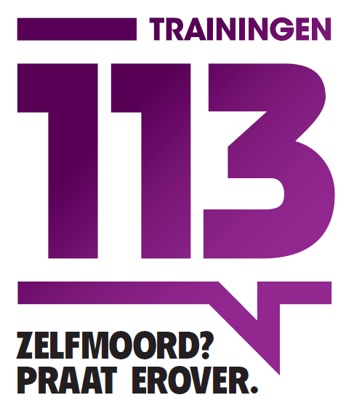

Programma PITSTOP Suïcide

Inleiding
De PITSTOP training staat voor Professionals in Training to STOP suicide.
Suïcidaal gedrag is een omvangrijk en complex maatschappelijk probleem. GGZ professionals hebben in hun dagelijks werk regelmatig te maken met mensen met suïcidaal gedrag. Om de zorg voor suïcidale mensen te verbeteren is in opdracht van het ministerie van VWS de MDR Diagnostiek en behandeling van suïcidaal gedrag ontwikkeld. Aanbevelingen uit een richtlijn worden echter niet zomaar door professionals overgenomen.

De afdeling klinische psychologie van de VU heeft een Train-de-Trainer model met e-learning ondersteuning ontwikkeld om de richtlijn te implementeren. De effecten van deze interventie op kennis, gedrag en toepassen van de richtlijn zijn door de VU onderzocht in een gerandomiseerde trial. Door heel Nederland hebben meer dan 800 professionals verspreid over 10 grote GGZ instellingen meegedaan aan het onderzoek. Belangrijkste uitkomsten zijn dat 3 maanden na de training psychiaters, psychologen en verpleegkundigen meer zelfvertrouwen en kennis hebben op het gebied van suïcidaal gedrag.
Na het onderzoek zijn meer dan 5000 professionals getraind via de PITSTOP methode. De PITSTOP training wordt nu overgenomen en aangeboden door 113Online. De inhoud en de trainers blijven hetzelfde.

Opzet van het programma
U kunt ervoor kiezen om enkele van uw senior medewerkers te laten trainen om zélf de training aan hun collega’s te geven. Dit bleek uit de studie een belangrijke element van succes. Professionals vinden het fijn om door collega’s met gezag getraind te worden, en zo blijft de kennis verankerd in uw instelling.
Ook kunt u ervoor kiezen om onze trainers direct het personeel te trainen. In beide gevallen is de inhoud van de training gelijk.
Beide trainingen worden verzorgd door ervaren clinici die geselecteerd zijn door de VU Amsterdam en 113Online om de kennis van de richtlijn verder te verspreiden.
De training duurt 1 dag en richt zich op concrete toepassing van de belangrijkste aanbevelingen uit de richtlijn:
- contact maken
- betrekken van naasten
- continuïteit van zorg
- veiligheid

CASE methodiek
Tijdens de dag staat de zogenaamde CASE methodiek centraal. Dit is een gestructureerde interviewtechniek die het mogelijk maakt om in contact te komen met de patiënten, en tegelijk op structurele wijze de belangrijkste risico en beschermende factoren in kaart te brengen. De techniek wordt aanbevolen in de richtlijn.
Gedurende vier rollenspellen waarin de hulpverlener een andere hulpverlener (die patiënt speelt) interviewt wordt geoefend met het toepassen van de CASE methodiek.

Docenten / trainers

De trainers zijn allen opgeleid in het verzorgen van de PITSTOP trainers en trainen al jaren. Zij zijn ervaren psychiaters, psychologen of psychiatrisch verpleegkundigen uit het veld

Literatuur
Wilt u deelnemen aan de training dan is de Multidisciplinaire Richtlijn Diagnostiek en behandeling suïcidaal gedrag verplichte leesstof. Het volstaat ook om de Samenvatting van de Richtlijn te lezen, die kunt u vinden op:
http://trainingen.113.nl/system/files/samenvatting-mdr-diagnostiek-en-behandeling-van-suicidaal-gedrag.pdf
Verder bevelen wij aan om voorafgaand aan de training de e-learning module te doen die te vinden is op Ecadamy. Deze kan ook achteraf bekeken worden. De e-learning eindigt met een toets, zodat u voor uzelf het meeste rendement uit de training kunt halen.

